美国无理制裁，中国果断还击

卢展常 [有理儿有面](javascript:void(0);)

**有理儿有面**

微信号 youli-youmian

功能介绍 你说是不是

2022-04-03[原文](https://mp.weixin.qq.com/s?__biz=Mzg3MjEyMTYyNg==&mid=2247556605&idx=2&sn=0ac7bdd4ef56324404bb640f6cc7ba14&chksm=cef64988f981c09ece116555d28c3c378208bb0acac925547b92da91592748cd5dd1dec3f045&scene=27#wechat_redirect&cpage=5) 发表于

收录于合集





**全文共1097字，图片1张，预计阅读时间为5分钟。**

**文章转自《港人讲地》**



▼

作者：香港传媒人 卢展常

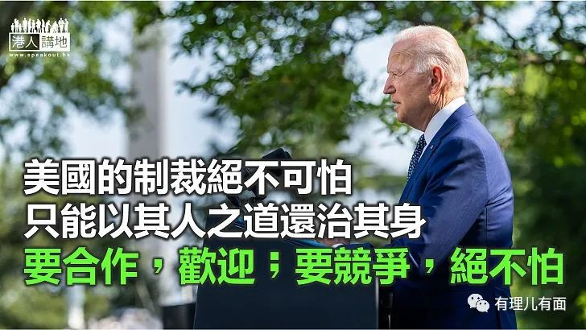

美国司法部早前起诉5名男子，指控他们代表中国政府跟踪和骚扰在美国的中国异见人士；美国国务卿布林肯之后随即宣布，将会对参与压制中国境内外少数民族、和少数宗教信徒及精神修炼者的中国官员施加签证限制。美方对中国动辄采取的所谓“制裁”行动，已达到捕风捉影程度，中国必须而且已经采取对等的坚决反制措施。

美国假借人权问题为借口炮制谎言，并以此作为理由干涉中国内政，抹黑中国、打压中方官员，这种伎俩不单毫无道德底线，亦严重违反国际法和国际关系基本准则，外交部发言人汪文斌表示，中方对此坚决反对，为了维护中国主权安全、发展利益，保护中方人员正当合法权益，根据中国《反外国制裁法》有关规定，决定对在涉华人权问题上炮制谎言、推动对华制裁、损害中方利益的美方官员采取对等签证限制。虽然中美双方都未有就今次限制签证开列出制裁名单，但预料涉及的人数不会少。

**美国才是世上最大人权侵犯者**

布林肯发出的声明指，新一轮制裁是针对“据信对压制宗教和精神修炼者、少数民族成员、持不同政见者、人权捍卫者、记者、劳工组织者、公民社会组织者以及在中国及其他地区的和平抗议者的政策或行动负责或共谋的中国官员”，整个声明是建基于“据信”这两个字样！这与欲加之罪，已没有分别了。

在人权问题上，中方已一再重申，中国的人权状况轮不到美方指手画脚。美国才是世界上最大的人权侵犯者，历史上，美国有系统化地侵犯印第安人人权，构成事实上的种族灭绝，美国长期种族歧视导致黑人弗洛伊德被压颈“不能呼吸”致死悲剧，美国多次对外发动侵略，甚至抢走阿富汗人民的救命钱，公然鲸吞阿富汗被冻结的70亿美元资产，这就是整天高叫“保护人权”的美国。

**制裁手段，有破坏无建设**

美国对中国实施的所谓制裁，自上届总统特朗普开始无限扩大，而拜登政府亦接续这种有破坏无建设的行政手段，至今美方对中国的教育机构实施的所谓制裁就涉及20间大专院校，被纳入美国“制裁名单”的商业和行政机构更多达约400间，被指名“制裁”的中方官员和人士更无数，这种手段，是要达至双向合作还是你死我活的恶性竞争目标呢？

2019年香港爆发反修例暴力动乱，令香港的安定繁荣受到极其严重的威胁，国家随后颁布香港实施港区国安法，使得本港由乱而治，由治及兴，但在这个过程中，美国却对本港和国家一批官员实施制裁，既然美国口说十分重视香港这个贸易伙伴，却为何把严重破坏香港繁荣稳定的反修例暴徒当作是民主英雄，这不是强盗逻辑是什么？

美国的制裁绝不可怕，面对不讲理的家伙，只能以其人之道还治其身；同美国人打交道，要合作，欢迎；要竞争，绝不怕。





**关注公众号：**

**有理儿有面**

**理   性｜   揭   秘｜   探   讨**







### 精选留言

用户设置不下载评论